Руководство пользователя MH40S

Об устройстве
· Задействует светодиод Luminengin G9 с максимальной мощностью 1500 люмен
· Пиковая интенсивность луча равна 570 000 кд, а максимальная дальность – 1500 метрам
· Оптическая система в сочетании с кристаллическим покрытием и «Прецизионной Цифровой Оптической Технологией» (PDOT)
· Получает питание от 2-х 21700 литий-ионных аккумуляторов большой емкости, обеспечивающих время работы до 105 часов
· Сообщает о низком уровне заряда с помощью вибрации
· 4 уровня яркости и 3 специальных режима, которыми можно управлять с помощью переключателя и кнопки режима
· В режиме STROBE изменяется частота мерцания, что вызывает более сильное головокружение
· Индикатор питания под кнопкой режима сообщает оставшийся заряд батареи
· Интеллектуальная схема зарядки литий-ионного аккумулятора посредством порта USB-C
· В комплекте полагаются литий-ионные аккумуляторы NITECORE 21700 (NL2150 5000 мАч)
· Высокоэффективная схема постоянного тока обеспечивает стабильную выходную мощность
· Встроен модуль усовершенствованного регулирования температуры (ATR) (патент № ZL201510534543.6)
· Оптические линзы с двухсторонним покрытием, устойчивым к царапинам
· Изготовлен из алюминиевого сплава с твердым анодированием военного класса HA III
· Водонепроницаемость и пыленепроницаемость соответствуют стандарту IP68 (возможно погружение на глубину до 2 метров)
· Ударопрочность при падении с высоты до 1 метра

Размеры
Длина: 256 мм (10,08 дюйма)
Диаметр головной части: 65 мм (2,56 дюйма)
Диаметр корпуса: 25,8 мм (1,02 дюйма)
Диаметр хвостовой части: 27,2 мм (1,07 дюйма)
Вес: 245,8 г (8,67 унции)

Комплектующие
2 литий-ионных аккумулятора NITECORE 21700 (NL2150 5000 мАч), запасное уплотнительное кольцо, ремешок, сетевой адаптер быстрой зарядки, зарядный кабель USB-C, чехол, набор для беспроводного дистанционного переключателя (беспроводной дистанционный переключатель, застежка-липучка, 2 ремня на липучке, 2 крепления для планки Пикатинни)

Элементы питания
 | Тип | Номинальное напряжение | Совместимость
Перезаряжаемый литий-ионный аккумулятор 21700 | 21700 | 3.6 В / 3.7 В | Y (Рекомендуется)
Перезаряжаемый литий-ионный аккумулятор 18650 | 18650 | 3.6 В / 3.7 В | N (Несовместим)
Литиевый аккумулятор* | CR123 | 3 В | N (Несовместим)
Перезаряжаемый литий-ионный* | RCR123 | 3.6 В / 3.7 В | N (Несовместим)
Примечание: НЕ пытайтесь использовать MH40S для заряда аккумуляторов CR123 / RCR123.

Технические характеристики
Стандарт FL1 | ТУРБО | ВЫСОКИЙ | СРЕДНИЙ | НИЗКИЙ | STROBE | МАЯК | SOS
 | 1,500 люмен | 500 люмен | 150 люмен | 18 люмен | 1,500 люмен | 1,500 люмен | 1,500 люмен
 | 3 ч 15 мин | 7 ч 15 мин | 25 ч | 105 ч | ─ | ─ | ─
 | 1,500 м | 860 м | 450 м | 150 м | ─ | ─ | ─
 | 570,000 кд | 186,000 кд | 51,000 кд | 5,800 кд | ─ | ─ | ─
 | 1 м (Ударопрочность)
 | IP68, 2 м (Защита от влаги и возможность погружения)
Примечание: Приведенные данные получены в лабораторных условиях в соответствии с международными стандартами тестирования фонарей ANSI/PLATO FL 1-2019 при использовании 2-х литий-ионных аккумуляторов 21700 (5,000 мАч). При эксплуатации данные могут оказаться иными вследствие использования других элементов питания или влияния условий окружающей среды.

Функция зарядки
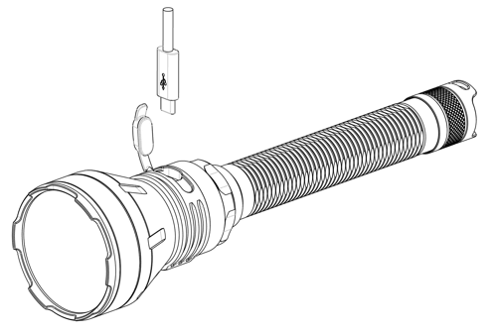
MH40S оснащен интеллектуальной схемой зарядки. После установки аккумулятора и закручивания задней крышки снимите резиновую крышку и подключите к фонарю USB-кабель, как показано на иллюстрации, для подсоединения его к внешнему источнику питания (USB-адаптеру или другому устройству с USB-входом для зарядки). внешний источник питания (например, USB-адаптер или другое USB-устройство для зарядки) к зарядному порту. Затем нажмите на задний переключатель, чтобы началась зарядка.

· Во время зарядки индикатор питания под кнопкой режима будет медленно мигать, сообщая об этом таким образом пользователю.
· При обнаружении проблемы в процессе зарядки (выключенный фонарик / повреждение аккумуляторов / несоответствующий тип аккумулятора) MH40S автоматически остановит зарядку, а индикатор питания погаснет или быстро замигает, информируя таким образом пользователя о возникшей проблеме.
· Когда аккумуляторы будут полностью заряжены, MH40S остановит зарядку и индикатор питания начнет беспрерывно гореть, информируя таким образом об этом пользователя.
· Если работающий фонарик подключить к источнику питания свет автоматически выключится. Фонарь снова загорится, как только его отсоединят от источника питания.
· Время зарядки двух литий-ионных аккумуляторов 21700 (5000 мАч) составляет приблизительно 2 часа 45 минут. (При заряде через адаптер QC 12 В / 1,5 А)

Примечание:
1. Задний переключатель должен быть включен во время зарядки.
2. НЕ заряжайте аккумуляторы других типов и марок.

Инструкции по эксплуатации
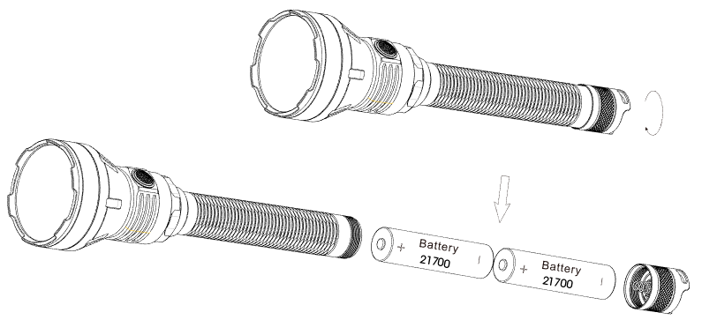
Установка / извлечение аккумуляторов
Втавьте / извлеките аккумуляторы, открутив крышку батарейного отсека, как показано на иллюстрации, и затем закрутите ее обратно.

Внимание
1. Устанавливайте аккумуляторы положительным зарядом в
направлении головной части фонаря. В противном случае
фонарь не будет функционировать.
2. ВАЖНО! Возможно опасное излучение. Не смотрите на излучаемый свет! Может быть опасно для ваших глаз.
3. Если аккумуляторы разрядились, пожалуйста, перестаньте пользоваться фонарем и поменяйте либо подзарядите аккумуляторы во избежание их повреждения.
4. Если вы храните продукт в рюкзаке или оставляете его без использования на протяжении длительного времени, пожалуйста, вытащите из него все аккумуляторы во избежание их протечки или случайной активации фонаря.

Моментальное освещение
При выключенном фонаре наполовину нажмите и удерживайте задний переключатель, чтобы включить моментальное освещение. Отпустите переключатель, чтобы выключить его.

Включение / Выключение
Включение: когда фонарь выключен, зажмите и удерживайте задний переключатель, пока не услышите звук щелчка, чтобы включить его.
Выключение: когда фонарь включен, зажмите и удерживайте задний переключатель, пока не услышите звук щелчка, чтобы выключить его.
(У MH40S есть функция запоминания последнего установленного режима. При повторной активации фонарь автоматически перейдет к последнему установленному уровню яркости или режиму STROBE.)

Уровни яркости
При включенном фонаре кратковременно нажимайте на кнопку режима, чтобы переключаться между следующими уровнями яркости: НИЗКИЙ – СРЕДНИЙ – ВЫСОКИЙ – ТУРБО.

Специальные режимы (STROBE / МАЯК / SOS)
При включенном фонаре долго удерживайте кнопку режима, чтобы переключаться между следующими специальными режимами: STROBE — МАЯК — SOS. Отпустите кнопку, чтобы выбрать нужный специальный режим. Снова кратковременно нажмите на кнопку режима, чтобы вернуться к предыдущему состоянию; или нажмите задний переключатель, чтобы выключить свет.

Беспроводной дистанционный переключатель
MH40S оснащен специальным беспроводным дистанционным переключателем, который позволяет управлять им на дистанции. После сопряжения кнопки на беспроводном дистанционном переключателе обладают тем же функционалом, что и кнопки на фонарике. Сопряжение было настроено еще на заводе перед упаковкой продукта.
· Дистанционный переключатель питается от 1 батарейки-таблетки 3 В CR1632, которая обеспечивает приблизительно 4000 нажатий. Время работы в режиме ожидания составляет около 12 месяцев, если в переключатель была вставлена новая батарейка.
· Если на дистанции между фонариком и беспроводным дистанционным переключателем нет никаких препятствий, эффективный диапазон управления фонарем составляет 1 м (39,37 дюйма).
· Если батарейку-таблетку необходимо заменить, откройте крышку батарейного отсека беспроводного переключателя ногтем или ключом и затем извлеките батарейку.

Пожалуйста, следуйте инструкциям ниже, если вам необходимо повторное сопряжение беспроводного дистанционного переключателя с фонариком.
1. После установки батарей и закручивания задней крышки кратковременно нажмите на задний переключатель, удерживая при этом кнопку режима в течение 5 секунд, индикатор начнет быстро мигать, сообщая таким образом о пребывании в статусе ожидания сопряжения.
2. Когда фонарик перейдет в статус ожидания сопряжения, зажмите одновременно обе кнопки A и B на переключателе до тех пор, пока фонарик не начнет беспрерывно работать.
Примечание:
1. Если включить фонарик после его перехода в ожидание сопряжения, он автоматически выйдет из режима ожидания.
2. Убедитесь, что расстояние между фонариком и беспроводным дистанционным переключателем не превышает 1 м во время сопряжения.
3. Если заряд аккумулятора фонарика низкий, замените или перезарядите аккумуляторы. После замены аккумуляторов вам не придется заново сопрягать фонарь с дистанционным переключателем.

Включение / Выключение
Только когда MH40S включен, он сможет подсоединиться к дистанционному переключателю, с помощью которого им можно будет управлять.
Включение: когда фонарь выключен, нажмите кнопку A до конца, чтобы включить его.
Выключение: когда фонарь включен, нажмите кнопку A до конца, чтобы выключить его.
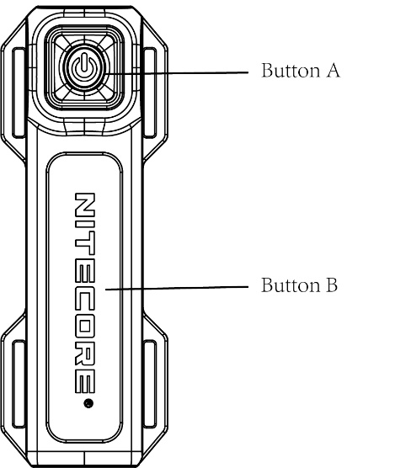
Примечание: когда фонарь выключен, индикатор питания под кнопкой режима будет мигать каждые 5 секунд, сообщая таким образом пользователю о том, что с фонариком сопряжен беспроводной пульт дистанционного управления. Если в течение 2 часов не производить никаких действий, беспроводной пульт дистанционного управления автоматически отключится от фонарика.

Регулирование уровня яркости
При включенном фонаре нажимайте кнопку A наполовину, чтобы переключаться между следующими уровнями яркости: НИЗКИЙ – СРЕДНИЙ – ВЫСОКИЙ – ТУРБО.

Переход в режим ТУРБО
При включенном фонаре нажмите и удерживайте кнопку B, чтобы перейти в режим ТУРБО. Отпустите ее, чтобы вернуться к предыдущему режиму.

Переход в специальные режимы
При включенном фонаре зажмите наполовину кнопку A удерживайте ее, чтобы перейти в режим STROBE. Затем наполовину нажимайте на кнопку A, чтобы переключаться между следующими специальными режимами: STROBE – МАЯК – SOS.

⚠ВНИМАНИЕ
ДАННЫЙ ПРОДУКТ СОДЕРЖИТ КНОПОЧНУЮ БАТАРЕЙКУ
При проглатывании литиевая кнопочная батарейка может привести к тяжелым или смертельным травмам в течение 2 часов. Храните батарейки и аккумуляторы в недоступном для детей месте.
Если вы считаете, что батарейки или аккумуляторы могли быть проглочены или оказались внутри какой-либо части тела, незамедлительно обратитесь за медицинской помощью.

Сообщение уровня заряда
· Когда фонарь выключен, нажмите на задний переключатель, удерживая кнопку режима, и затем быстро отпустите обе кнопки, чтобы получить доступ к уровню заряда. Индикатор питания под кнопкой режима начнет мигать, сообщая таким образом оставшийся уровень заряда аккумулятора. Как только мигание прекратится, фонарик включится.

· Трехкратное мигание указывает на то, что мощность не менее 50%.
· Двукратное мигание указывает на то, что мощность ниже 50%.
· Однократное мигание указывает на то, что мощность ниже 25%.

Вибрация при низком уровне заряда
Если фонарик работает, а уровень его заряда ниже 10%, MH40S начнет вибрировать каждые 10 секунд, сообщая таким образом пользователю о низком уровне заряда.

ATR (Усовершенствованное регулирование температуры)
Встроенная технология ATR регулирует мощность MH40S в соответствии с рабочими условиями и условиями окружающей среды для поддержания оптимальной производительности.

Замена аккумуляторов
Аккумуляторы следует заменить, если свет фонаря вам кажется тусклым или фонарик перестает реагировать на команды вследствие низкого уровня заряда.

Техническое обслуживание
Каждые 6 месяцев резьбу следует протирать чистой тканью с последующим нанесением тонкого слоя смазки на силиконовой основе.

Гарантийное обслуживание
Вся продукция NITECORE обладает гарантией. Любой дефектный / неисправный продукт можно обменять на новый у местного дистрибьютора / дилера в течение 15 дней с момента покупки. После этого всю дефектную / неисправную продукцию NITECORE® можно отремонтировать бесплатно в течение 60 месяцев с даты покупки. По истечении 60 месяцев действует ограниченная гарантия, покрывающая стоимость работы и техобслуживания, но не покрывающая стоимость комплектующих и запчастей.
Гарантия аннулируется, если продукция:
1. сломана, реконструирована и / или модифицирована неуполномоченными лицами
2. повреждена из-за неправильного использования (например, установки аккумуляторов неправильными полярностями)
3. сломана в результате протечки аккумулятора
Для получения последней информации о продукции и услугах NITECORE® свяжитесь с местным дистрибьютором NITECORE® или отправьте электронное письмо по адресу service@nitecore.com
※ Все изображения, а также текст и утверждения, указанные в данном руководстве пользователя, предназначены только для справочных целей. В случае возникновения каких-либо несоответствий между данным руководством и информацией, указанной на сайте www.nitecore.com, компания Sysmax Innovations Co., Ltd. оставляет за собой право интерпретировать и изменять содержание этого документа в любое время без предварительного уведомления.

